一、將帳號加入管理者群組

二、開啟「本機安全性原則」->本機原則->安全性選項->

使用者帳戶控制:所有系統管理員均以管理員核准模式執行，設為【停用】

#簡體環境叫做"用戶帳戶控制:以管理員批准模式運行所有管理員"

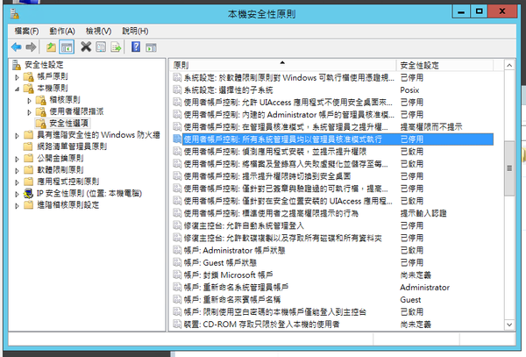

最後一步：重新開機